Een bijzondere bus…. En dat was het
Bij de opstart van Deventer-Zuid in 1962 was de VA verdeeld in 2 secties.
Aan de ene kant de OT-sectie, en aan de andere kant de VH-sectie.
VH ? Wat is dat nou weer. VH staat voor VentHole.
VH bussen werden gemaakt voor de zuivelindustrie, die er evap (koffiemelk)
in verpakte. De grootste klant was Coberco aan de overkant van het water,
maar ook werd wel aan de CCF en Nestlé geleverd in tijden van nood.
De laatste twee waren eigenmakers en hadden als zuivelfabriek een eigen bussenmakerij.
In de hoogtijdagen gingen er 350 miljoen bussen naar de andere kant van het basiskanaal.
Reden genoeg in die tijd om na te denken over een transportsysteem over het water.
Het is bij nadenken gebleven.
In de zuivelindustrie zijn er naast poeder, waarbij het water geheel verwijderd wordt, nog een
drietal bekende technieken om de melk houdbaar te maken, steriliseren, waarbij de dagmelk door
verhitten houdbaar wordt gemaakt, evaporeren , waarbij 60 % van het water verwijderd wordt, en het
restant doormiddel van verhitten houdbaar gemaakt wordt, en condenseren, waarbij ook 60 % water
verwijderd wordt en een grote hoeveelheid suiker wordt toegevoegd om de houdbaarheid te waarborgen.
De gesuikerde condens werd in de bussen 44x51.3 en 73x105 M3N verpakt.
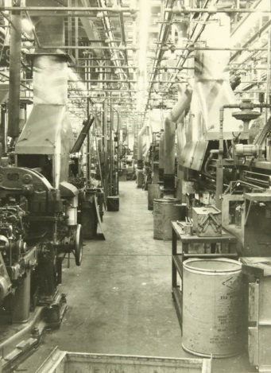
Waarin verschilden VH-bussen nu van OT-bussen?
De deksel en de bodem waren op de romp gesoldeerd, en de deksel was voorzien van een
klein gaatje, waar de vulnaald in kon. Na het vullen werd met een druppel soldeer de bus
afgesloten, en ging de bus de cooker in. Verder waren er in het deksel twee holletjes aangebracht als markering
dat daar gaatjes in de bus gemaakt konden worden.
Nadat de bussen geëtiketteerd waren en in dozen verpakt, werden ze over de gehele wereld verzonden.
In het boek “Terugblikken” van Carel Wevers vond ik een mooi voorbeeld van het tweede leven van
een VH bus.

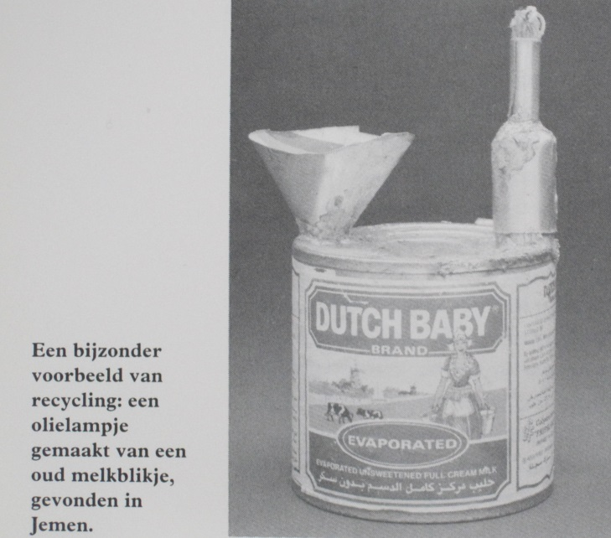
De lijnopstelling
We hadden 2 lijnen 9 oz ( 75 x 105), lijn 409 en 410, en 2 lijnen 6 oz ( 63 x 63), lijn 411 en 454
met een toevoeg rompenautomaat lijn 471.
In de rompenautomaat werd een linker en een rechter haak gemaakt.
De ene stond naar boven en de ander naar beneden. Deze werden om de cilinder gebogen,
de haken grepen in elkaar, de cilinder expandeerde, en de hamer plette het geheel.
Voor het inbuigen waren de haken voorzien van soldeerwater.
Om de naad te verstevigen, werden voren in de naad aangebracht.
Solderen langsnaad
De romp werd vanaf de rompenautomaat door een ketting opgepikt, en dit was een andere ketting dan in de OT,
omdat de romp niet vervormd mocht worden. De soldeerrol, die in een legering tin/lood draaide met een
verhouding 30/70 , zorgde voor de nodige afdichting. Een langsnaadpoetser veegde het overtollige soldeer
van de romp.
Deksel en bodem
Het deksel en de bodem werden in het dubbelstempel op een 314-pers gelijktijdig gemaakt.
Het deksel werd eveneens voorzien van een vijfkantig gaatje.
Het hoogboord werd niet aangerold, maar stond rechtop.

Dekselopzetmachine / krimper
Het deksel en de bodem werd rechtopstaand rollend getransporteerd van de pers naar de dekselopzetmachine.
zoals de naam al zegt, werden bodem en deksel op de romp geperst. Hier blijkt nu dat de diameter van groot
belang is, er geen overtollig soldeer meer aanwezig is, en dat de dekselmaten essentieel zijn.
Vanuit de dekselopzetmachine kwamen ze in de krimper, waar de bodem en deksel op de bus gekrompen
werden. Die zaten er na deze bewerking stevig op.
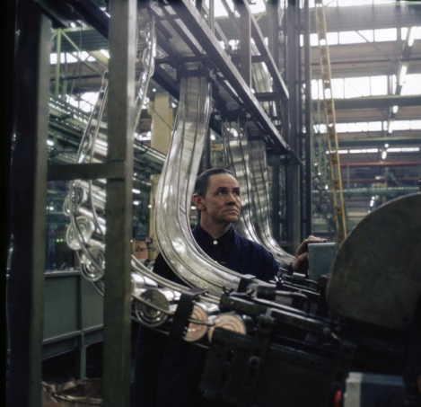

Vacuumtester
De bus werd verder naar de rondsoldeermachine getransporteerd, maar eerst door een
vacuumtester gecontroleerd op grote beschadigingen en miskleunen van vorige machines.
Want als er tijdens het rondsolderen wat fout ging, was het meestal goed fout, en het was geen pretje
om bij de branders en de hete tinbak de gestrande bussen te verwijderen.
Dat kostte veel tijd en moeite.
Rondsoldeermachines
Al rollend over een soldeerrol, ondersteund door een gekoelde rail, werd de deksel op de romp gesoldeerd.
ook nu werd het overtollig soldeer weggepoetst, en werd de bus weer naar voren getransporteerd om ook
de andere kant te solderen. Nadat ook hier het overtollige soldeer weggepoetst, was de bus klaar om getest
te worden op dichtheid
Tester en hoogtewielen
Voordat de romp getest werd in de 276-AT tester werden de bussen gecontroleerd op hoogte door ze door
hoogtewielen te transporteren. Waren ze te hoog, dan werden ze uitgeschoten.
Dit heeft een directe relatie met de zuivelfabriek, waar de gevulde bussen na de cooker bol staan en in
identieke hoogtewielen gecontroleerd worden of ze bol staan of niet.
Niet bolle bussen zijn lek en worden door de hoogtewielen niet verder meegenomen, en worden
uitgeschoten.
Als ook de hoogte goed is, gaan de bussen door de tester. Een mechanische tester , waarbij drukverschillen
gedetecteerd werden. Het afstellen van de “klok” was een nauwkeurig werkje. Het was noodzakelijk dat
VH-bussen gecontroleerd moesten worden. De schuif dicht zetten bij problemen was er niet bij.
Inpakmachine  Ook de inpakmachine was anders. Doordat er al een deksel op zat, werd het separeren voor het afschuiven  van de laag anders uitgevoerd. Niet in de bus, maar achter de bus.  De bezetting  Aan de VH-lijnen stond een gemêleerd gezelschap van rompenautomaatmonteurs, rondsoldeerders,  persenmonteurs, productiecontroleurs en inleggers.  Om één naam te noemen, die hier ook in dit artikel op de foto staat is Louis “Charles”de Wilde.  Een kleurrijk figuur die met zijn accordeon voor de vrolijke noot zorgde, en rond 5 december als Sinterklaas  op zijn zetel op de heftruck zijn rondje deed door de afdelingen. Kom daar nu eens om!  De ontwikkeling  Om melk uit de bus te krijgen, was het noodzakelijk dat je 2 gaatjes met een scherp voorwerp in de deksel  prikte. Dit was een nogal hachelijke bezigheid, en ook was het niet erg hygiënisch.  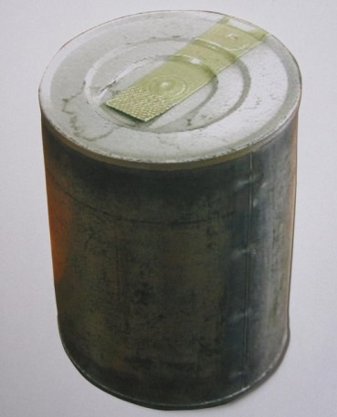  In het Technisch Centrum op de afdeling Ontwikkeling en op het Laboratorium werd een systeem bedacht  waarbij een polypropyleen lak versmolten werd met een polypropyleen folie en zo een luchtdichte afsluiting  te creëren. De polypropyleen folie werd door ons zusterbedrijf Ruys Haarlem op Aluminium geseald en  in 5 cm. brede rollen gesneden . Er werd een dun reepje speciale lak op het dekselblik aangebracht,  en er werden 2 gaatjes in de stroken gestansd. Hierop kwam de gelamineerde Aluminiumfolie.  De polypropyleen lak op het blik versmolt met het polypropyleen van het laminaat.  De stripsealmachine werd gebouwd, er is een speciale lijn (lijn 407) opgesteld, maar het is nooit wat geworden.  Het stripje was te kwetsbaar in het vervolgproces. Denk aan de hoogtewielen, die in dit artikel genoemd zijn.  In die tijd was er ook al sprake van om het lood te verbieden in de voedingsmiddelenindustrie.  Dat betekende niet alleen het einde van het soldeertijdperk, maar ook het einde van de VH-bus.  De melkbusjes werden in het vervolg gelast. Diameter 63 bleef 63, diameter 75 werd 76,  er kwam een OT-deksel en bodem op de bus, de processing in de zuivelindustrie werd aangepast.  De OT-deksel werden later vervangen door een EO-deksel, eerst van aluminium later van staal,  zoals we die nu nog steeds kennen.  Theo Tysma foto’s archief TDV beschikbaar gesteld door SAB |  |  |  |  |  |  |  |  | f

